Использование платформы skysmart в преподавании химии и биологии
при подготовке к ГИА и ВПР
Сыроедова И.А., учитель химии МОУ СШ № 93 Советского района Волгограда
Мы все сейчас живем в эпоху больших перемен. Огромный поток информации, цифровизация всего и всех вынуждают нас меняться под современный мир. Учитель советской школы и учитель современной школы, безусловно, разные учителя. Потому что изменилась страна, в которой мы живем, родители и их влияние на детей, и изменились дети. Как говорят психологи, современные дети с «клиповым мышлением», внимание которых на уроках не может долго удерживаться. Это, конечно, минус. Воспринять большой объем материала в виде лекции или семинара на протяжении 40 минут им уже сложно. Современное образование ставит перед современным учителем ряд задач, которые ему необходимо решить на уроке со своими учениками. Сейчас, педагогический процесс - это не только обучение, но и воспитание.
Требования к современному уроку:
- Знания ученика и использование этого знания при планировании и проведении урока;
- Включение в проектирование урока каждого ученика как полноправного субъекта- соавтора урока;
- Оказание помощи ученикам в раскрытии личностного смысла изучаемого на любом уроке материала;
- Продумывание, формулирование и реализация ценностных оснований содержания учебного материала;
- Включение в содержание урока заданий на использование полученных знаний в незнакомой новой ситуации.
Поэтому, современное образование уже сложно представить без дистанционных технологий. В период пандемии это был один из основных элементов работы с учениками. Сейчас, данные наработки должны нам помогать обучать, воспитывать, социализировать новых учеников, способных быстро находить нужную информацию, подстраиваться под происходящие перемены, уметь работать в команде, устанавливать причинно-следственные связи, обладать критическим мышлением. Это далеко не полный список задач, которые ежедневно учителю приходится решать на своих уроках.
Для себя я нашла удобный и простой способ взаимодействия со всем классом на платформе Skysmart, https://edu.skysmart.ru/ в форме интерактивной тетради.
Данная тетрадь была разработана совместно с издательством «Просвещение» и значительно облегчила мою работу - позволяет экономить время на проверку заданий.
Задания в тетради совместимы с учебниками из Федерального перечня и максимально отражают содержание учебных программ.
Работать в тетради можно с любого устройства: с компьютера, с планшета или с телефона. Ничего дополнительно скачивать и устанавливать на свое устройство не нужно. Единственное условие – это наличие Интернета. Для начала нужно зарегистрироваться в системе.

В выбранной теме отмечаем задания из готовых коллекций. Я преподаю в основном химию, биологию только в своем классе, в котором являюсь классным руководителем.
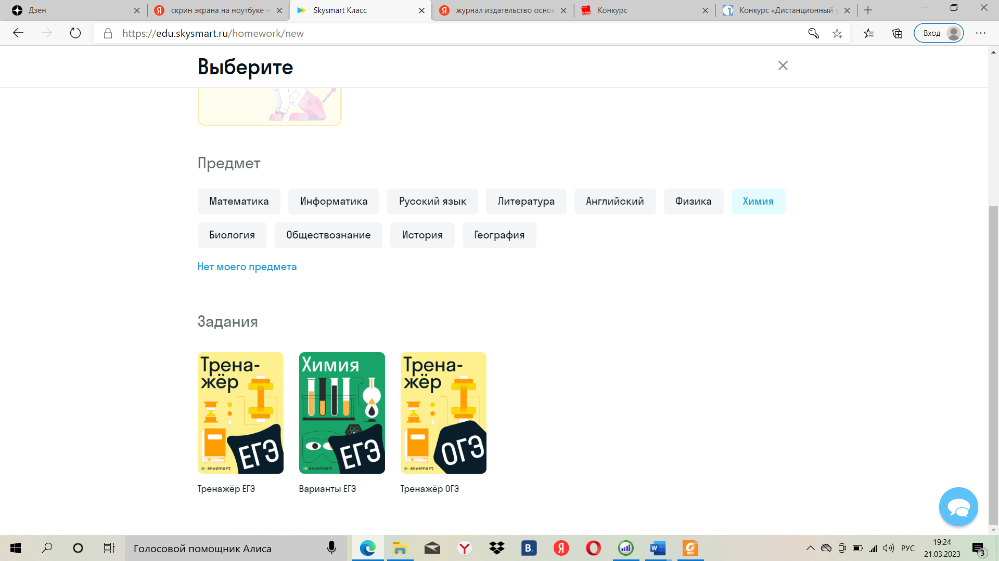
Каждое задание предварительно можно просмотреть. А выполнение работы учениками можно ограничить по срокам сдачи и времени, отведенного на выполнение задания. Далее нажимаем кнопку «Создать задание»
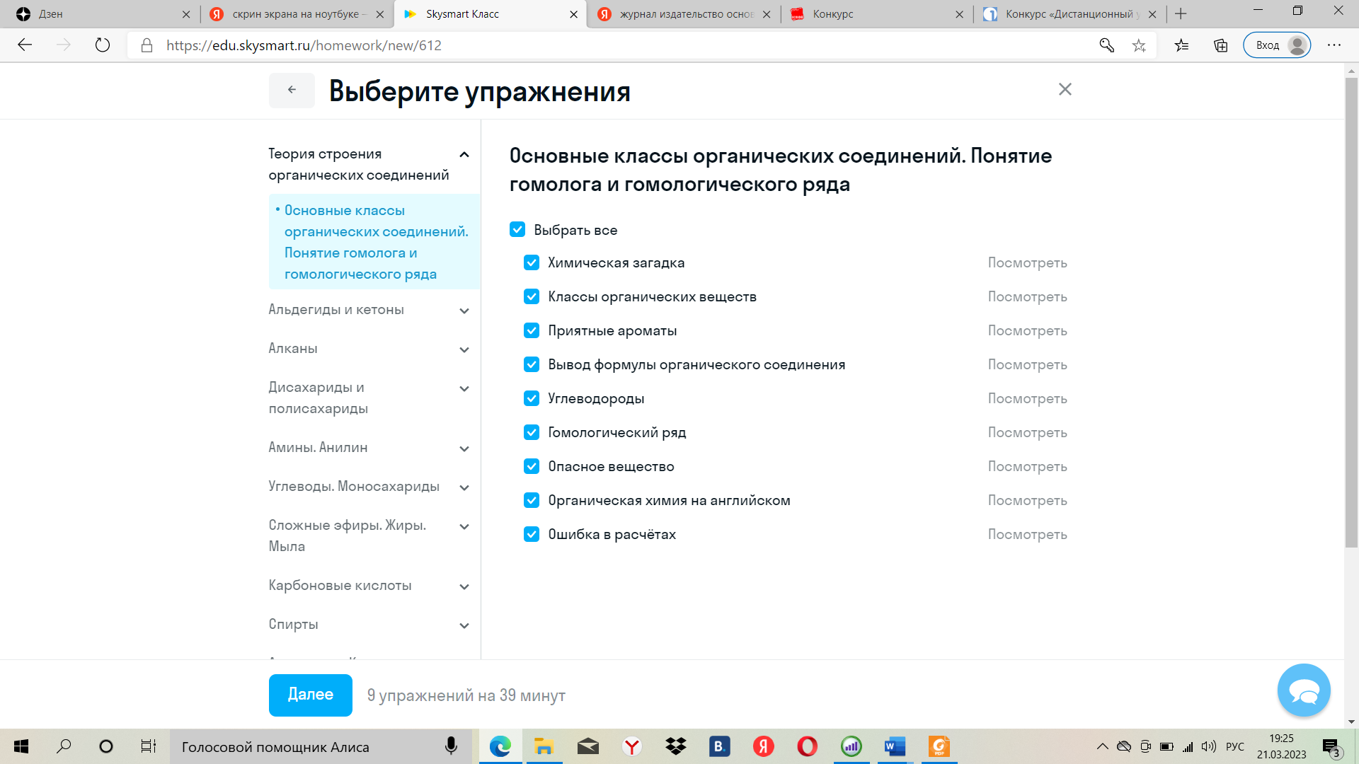

Задания могут быть как тренировочные для отработки навыков по конкретной теме, так и повторение и закрепление знаний. А можно использовать для подготовке к ЕГЭ, ОГЭ, ВПР. Каждый учитель выбирает что нужно его ученику. Например, я в своей работе использовала для 10 класса (углубленный уровень) в качестве тренинга по подготовке к итоговым темам и зачетам. Это позволяло мне видеть ошибки учеников и анализировать их при подготовке к урокам с данным классом.
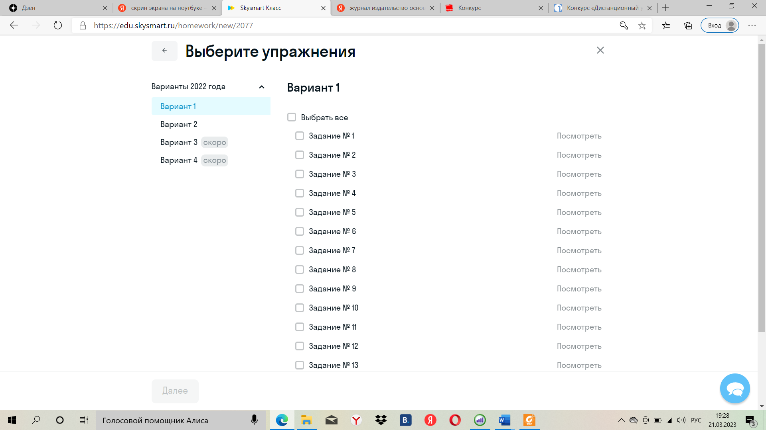
Для 5 класса, в котором я веду биологию, данный вид работы я использовала для подготовки к ВПР. На сайте есть готовые варианты. Ко дню нашего урока я просила ребят решить 1 вариант. Анализировала наиболее часто встречающиеся ошибки учеников, разбирала их на уроке. Далее, отправляла ссылку на другой вариант и результат работы моих учеников был уже значительно лучше. Я считаю, данный тренажер помог 5 классу в короткие сроки (2 недели) качественно подготовится в ВПР. По итогам выполненной работы, в классе было 3 «3», остальные «4» и «5».
После формирования учителем задания, на мониторе появляется ссылка, которую мы копируем и любым удобным способом отправляем учащимся.
https://edu.skysmart.ru/student/humudolaxi 10 класс, органическая химия. Я сформировала ссылку только на 8 заданий и ограничила их по времени (25 минут). Примерно такое же время они потратили бы на реальном ЕГЭ для решения заданий подобного типа.
https://edu.skysmart.ru/student/porodefuho – тренировочный вариант 1 ВПР по биологии, 5 класс
https://edu.skysmart.ru/student/zorerunoda – тренировочный вариант 2 ВПР по биологии, 5 класс.
По биологии я сформировала готовый вариант ВПР на реальное время (45 минут) как должно быть по инструкции проведения ВПР по биологии в 5 классе.
Ученик, переходя по ссылке, попадает на страницу с заданиями. Вводит фамилию, имя, класс, адрес электронной почты, пароль и приступает к работе.
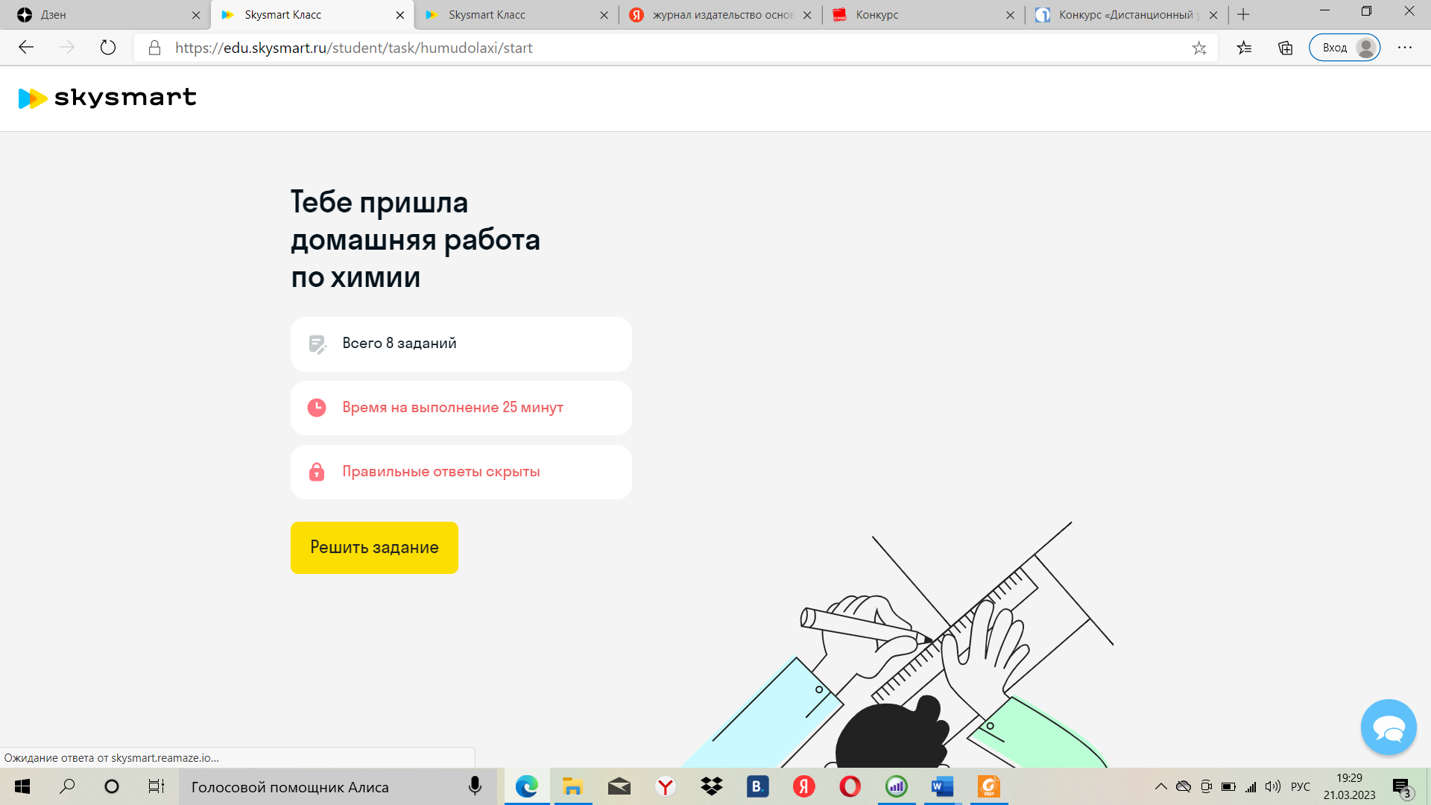
После завершения работы, она моментально отправляется на проверку учителю. Тестовые задания системой проверяются автоматически, а задания с открытым ответом – учителем. После чего система выставляет средний балл и оценку. Это очень удобно, так как не нужно составлять список класса, он формируется автоматически, пример вы видите на слайде.
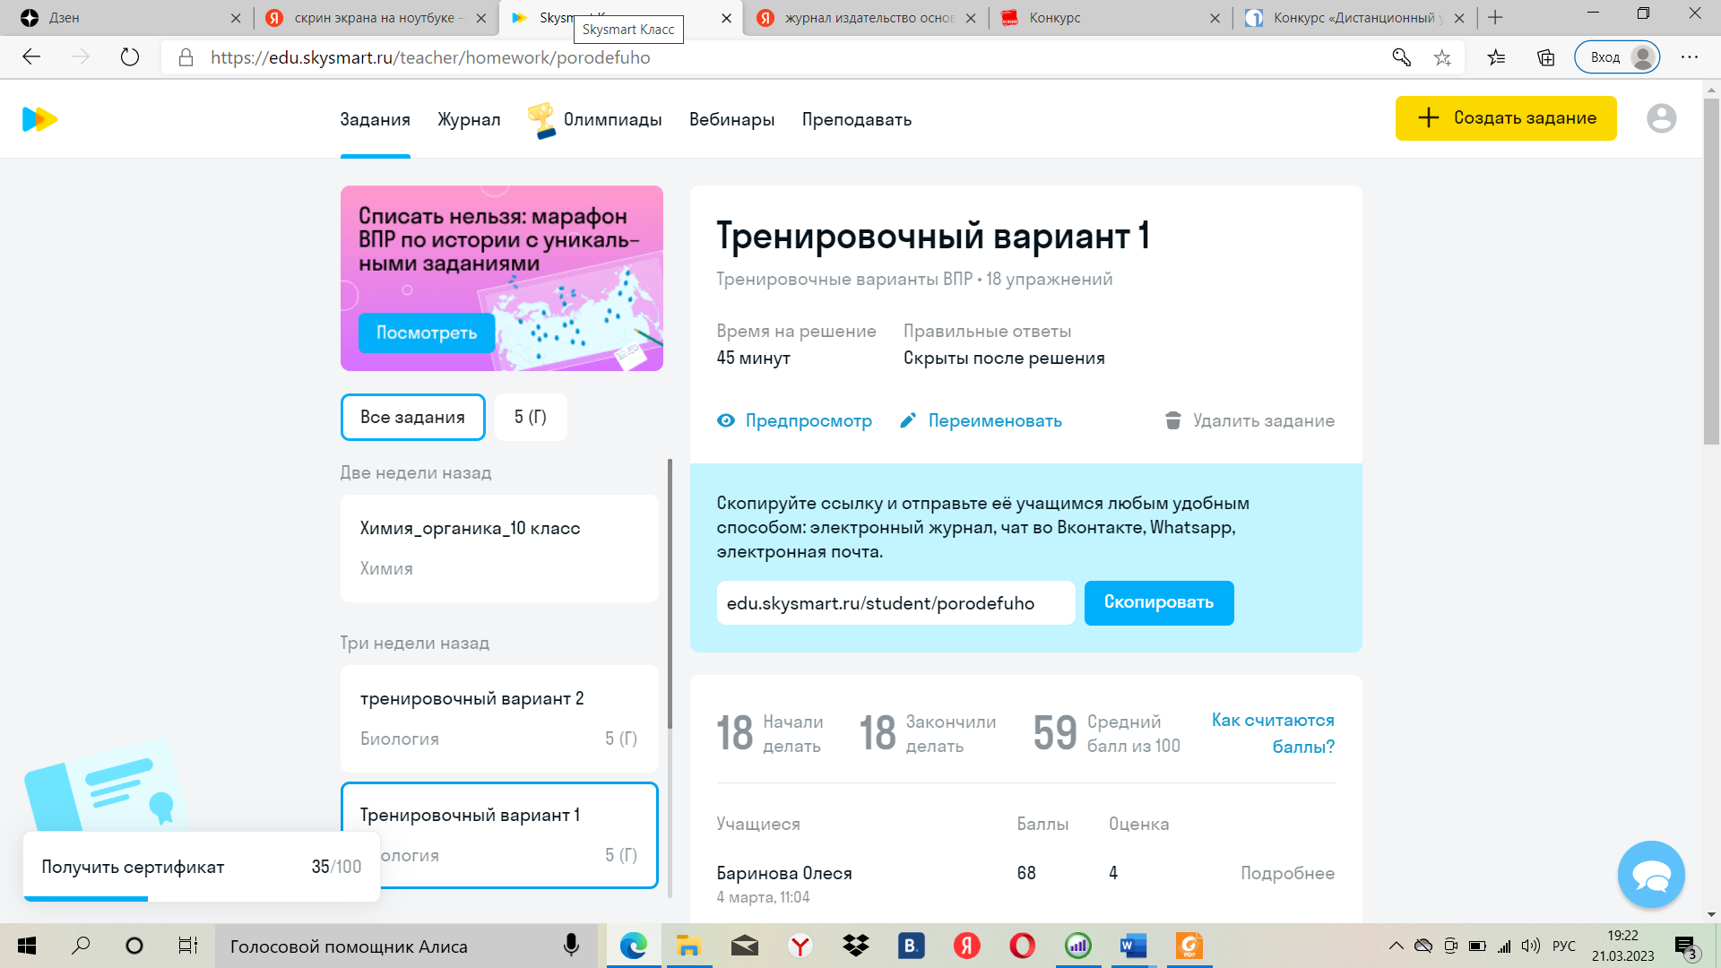

Учитель имеет возможность не только увидеть конечный результат работы ученика, но и просмотреть сам ход решения заданий, все неправильные ответы.

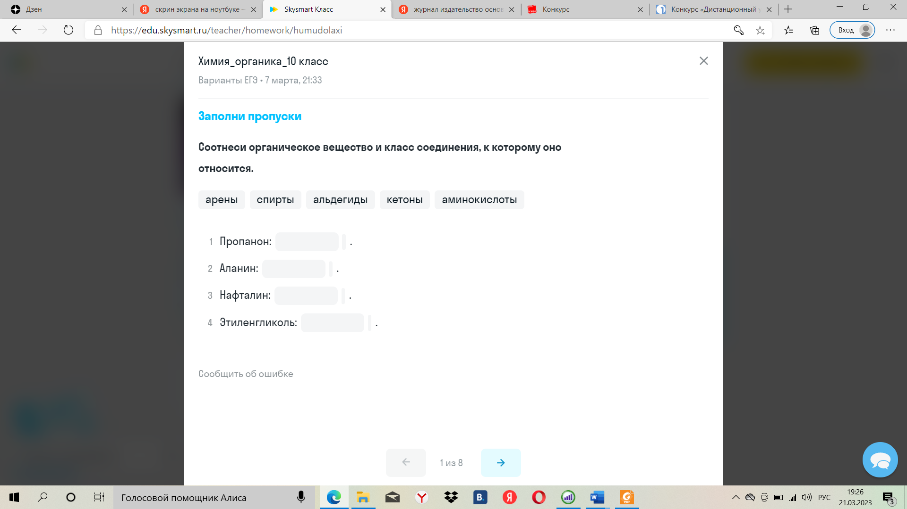

Для себя я выделила несколько преимуществ работы в интерактивной тетради:
- Простота в работе. Ориентироваться на сайте достаточно просто, а для создания задания педагогу потребуется несколько минут.
- Экономия времени на проверку работ. Можно просматривать работы и анализировать ошибки в перерывах между своими обычными делами, что значительно экономит время учителя.
- Интерес ребенка к заданию. «Пройти» по ссылке для них привычное дело.
- Соревнование между учениками о количестве полученных баллов, желание улучшить свой результат в следующий раз.
Данный опыт работы на платформе skysmart является для меня новым и сравнительно не продолжительным. Следует отметить, что 5 класс активнее включался в работу и число участников в тренировочном тесте 1 и тесте 2 было примерно 75% от общего количества учеников в классе. 10 классу приходилось напоминать о выполнении данного интерактивного задания, 60% только выполнили данное задание. Это еще раз подчеркивает мою идею о цифровизации учеников нового поколения.
Наша задача встретить их в цифровом пространстве и направить в нужном направлении. Будьте интересными и современными учителями своим ученикам!

